拉萨中学高三年级（2016届）第六次月考文科综合试卷

命题： 审定：
（文科综合满分300分，考试时间150分钟，请将答案填写在答题卡上）
第Ⅰ卷

本卷共35小题。每小题4分，共140分。在每个小题给出的四个选项中，只有一项是符合题目要求的。
下图中，OA、OB、OC、OD为某时刻四地直立旗杆(长度10m)的影长及其朝向示意图，O为旗杆原点。读图完成1～2题。
1．此日四地正午太阳高度角最大的是
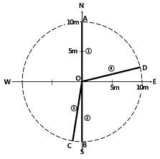
A．① B．② C．③ D．④
2．若图示时间正值密西西比河进入汛期， 下列叙述正确的是
A．①昼长与③夜长相等
B．②地纬度高于①地
C．③地昼短夜长
D．④地正值日落
2015年11月10日晚浙江省丽水市发生山体滑坡，造成重大人员伤亡。下图为该地区地层剖面示意图。读图完成3～4题。
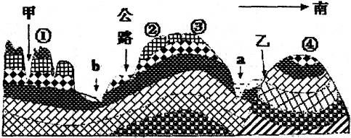
3．图中，最易发生滑坡灾害的地点是
A．① B．② C．③ D. ④
4．对图中区域叙述正确的是
A．a、b两河河谷形态均呈U型 B．此地地壳一直处于下降状态
C．甲处地貌形成与流水堆积有关 D．乙断层可能受张力影响所致
第21届联合国气候大会在法国巴黎举行，抑制全球变暖仍是会议的主题。读地表碳循环示意图，完成5～6题。
5．人类影响大气中C0₂含量的主要环节是
A．①
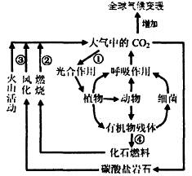
B．②
C．⑨
D．④
6．对地表碳循环作用表述正确的是
A．减轻紫外线对人体的伤害
B．导致海平面上升
C．增加大气对太阳辐射的吸收
D．可将太阳能转化为化学能
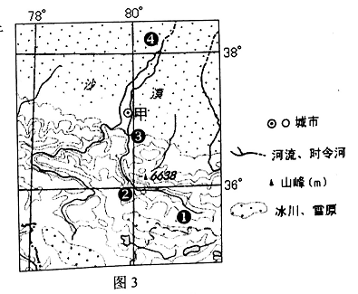
7．据图3可知，流经甲城市的河流应发源于
A.昆仑山 B．天山
C.祁连山 D.秦岭
8．古人采玉的理想地，应分布在
A.① B．②
C.③ D.④
9．据提供信息可推断，在该地采玉的
最佳时期应在
A.春季 B．夏季 C.秋季 D.冬季
图4为“一月莱日海平面气压分布r”
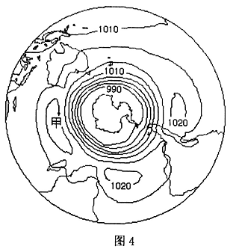
（单位：百帕）。读图，回答10-11题．
10. 图中甲地点的气压数值可能为
A．1020百帕
B．1015百帕
C．1010百帕
D. 1005百帕
11.图中显示南极大陆周边区域的等压线呈
平行分布，其主因是由于
A．盛行风风向单一 B．地面性质单一 C.洋流性质单一 D.太阳辐射较弱
12.下图函数图像描述的是某商品在2015年上半年中的价格走势。根据该图，下列理解正确的是
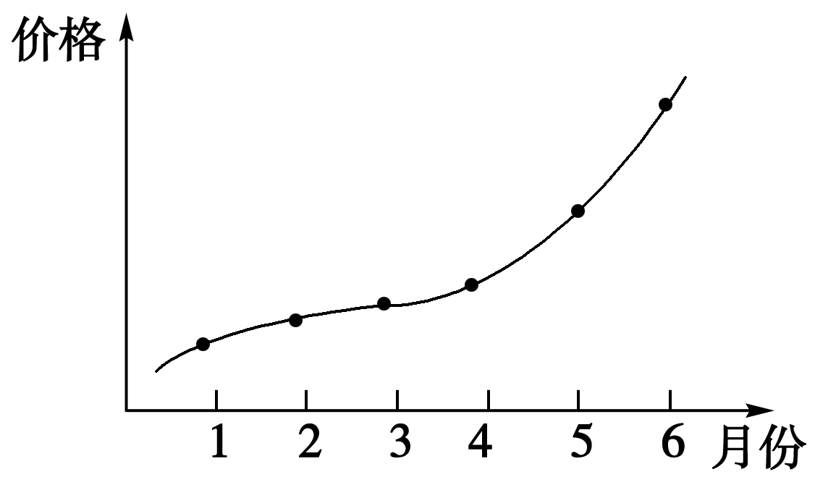
①该商品很可能处于供不应求的状况
②该商品的互补商品需求量在不断增加
③该商品的替代商品需求量会有所减少
④生产者可能会扩大该商品生产
A．①② B．①④
C．②③ D．②④
13.2015年10月23日，中国人民银行公布的外汇牌价是100美元兑换634. 59元人民币，到了2015年1月1日外汇牌价是100美元兑换656.26元人民币。这个变化意味着
①外汇汇率升高，人民币贬值 ②外汇汇率升高，不利于我国商品进口
③外汇汇率降低，人民币升值 ④外汇汇率降低，不利于我国商品出口
A．①② B．②③ C．①④ D．③④
14．中国是居民储蓄最高的国家，中国内地消费者将每月收入的45%用于“储蓄”，其中，银行存款18%、股票基金13%、保险7%以及养老年金7%。居民选择银行存款的最主要原因是
A．银行存款灵活方便，收益稳健，没有风险
B．银行的信用比较高，银行存款比较安全，风险比较低
C．银行存款是规避风险的一种有效的投资方式
D．银行存款以中央政府的信誉担保、以税收作为还本付息的保证，风险较小
15．从2015年1月1日起，国家发改委拟取消药品政府定价，取消原政府制定的最高零售限价或出厂价格,药品实际交易价格由市场竞争形成。这一决定是要运用
A．经济手段 B．法律手段 C．财政政策 D．行政手段
16.城镇化是中国现代化建设的“历史任务”，现阶段应为人们自由迁徙、安居乐业创造公平的制度环境。假如你要向有关决策部门提出合理化建议，参与的最佳方式是
A．社会听证制度，因为听证于民能迅速及时解决社会矛盾
B．重大事项公示制度，因为知情权是公民参与决策的前提
C．信访举报制度，因为举报是公民行使建议权的重要途径
D．社情民意反映制度，因为民意是正确决策的重要信息资源
17.在庆祝中国人民政治协商会议成立65周年大会上，习近平总书记回顾了人民政协建立和发展的历程，高度评价了人民政协的重要作用。下面对人民政协的作用认识正确的是
A．人民政协是我国的政府机关
B．人民政协的两大主题是民主和专政
C．人民政协职能的履行有利于协商民主的发展
D．人民政协能行使立法权、决定权、任免权
18.2015年，“狗带”、“颜值”、“吓死宝宝了”、“城会玩”等新词、热词层出不穷，这些凝炼个性的词语，是现实生活的一面镜子。这表明
A．网络成为文化传播的重要途径
B．文化源之于人民群众的创意和情怀
C．网络文化是一种社会精神力量
D．人们在社会生活中创造和享用文化
19．2015年暑期，电影《捉妖记》以20．5亿票房刷新华语票房新纪录,该影片利用最新的国际特效技术，将水墨山水中国风元素和“妖”的形象创新结合，构建了一个人与“妖”共存的奇幻世界。《捉妖记》获得高票房的原因在于
①重视中外文化的交流、借鉴和融合 ②能保障人民群众的基本文化权益
③在历史与现实的交汇点上积极创新 ④科学技术是文化传播的重要途径
A．①② B．①③ C．③④ D．②④
20.英国经验主义哲学家休谟说：“除了对知觉以外，我们对任何事物都没有一个完善的观念”，他认为“物质实体的存在与否是人们的经验不能解决的”。此观点
①承认了物质决定意识 ②否认思维和存在具有同一性
③否认了意识的主观能动性 ④认为思维决定存在
A．①② B．①④ C．③④ D．②③
21.“不观高崖，何以知颠坠之患；不临深渊，何以知没溺之患？不观巨海，何以知风波之患？”孔子这句话体现的哲理是
A．世界上没有不可认识的事物，只有尚未被认识的事物
B．实践出真知，要获得正确的认识就必须亲身的实践
C．人们在主体与客体的相互作用中产生对客观事物的认识
D．人的认识是主观与客观的具体的历史的统一
22.音叉效应指的是，对于有的事物，不在于你对它的作用力的大小，而关键在于找准了它的脉搏。由于音叉效应的存在，也有可能产生微小的扰动就带来巨大影响的情况。这种通过感应对象用巧力而不用强力的方式我们把它称作音叉效应。这表明
①事物无论如何复杂总有达到成功的捷径
②人的意识可以能动地认识世界和改造世界
③事物关键部分功能及其变化决定着整体的功能和状态
④尊重事物的联系而不是改变事物的联系是成功的必要条件
A.①② B.②③ C.②④ D.③④
23. 治国必治边，治边先稳藏。这句话主要体现了
①联系的观点 ②发展的观点
③矛盾的观点 ④实践的观点
A.①② B. ①③ C.②④ D.③④
24.先秦思想家杨朱主张绝对自我，认为人人都不拔一毛而利天下，也不贪天下大利而拔自己一毛；人人都各自为自己，而不侵犯别人，这样天下就太平无事了。在当时最有可能与他展开激烈辩论的思想家是
A.孔子 B.老子 C.墨子 D.韩非子
25.《管子》描述农业生产时说：把土地折算分租，实行分户经营，可以使人民自身抓紧农时。这表明小农经济的形成
A.推动了租佃关系的初步确立 B.培养了勤于农功的耕作观念
C.导致自耕小农的大量出现 D.加剧了土地兼并的现象
26.清代中央设户部以筹备军国所需,另设内务府掌管皇室事务。每当内务府入项颇丰时，其盈余银两往往被拨交户部；而当内务府进款减少、皇室财政遭遇困境之际，户部则有责任和义务向内务府拨款予以帮助。材料反映出
A.封建专制统治的腐败 B.国家职能部门的责权模糊
C.“家国一体”的政体模式 D.内务府是户部的分支机构
27.《十二铜表法》规定，（故意）杀人者处死刑；过失致人于死的，应以公羊一只祭神，以代本人。我国《刑法总则》第14、15条也规定，故意犯罪应负刑事责任；过失犯罪，法律有规定的才负刑事责任。由此可见
A.罗马法维护社会各阶级的利益 B.我国刑法起源于《十二铜表法》
C.罗马法更注重社会公平和正义 D.二者都体现了罪行法定的原则
28.明代将匠户制度改为轮班轮作，除分班定期服役外，其余时间可以自制成品进入市场销售，成为半自由的手工业者。这一变化从一个侧面反映了
A.我国古代匠籍制度的废除 B.官营手工业的高度繁荣
C.自然经济的全面瓦解 D.私营手工业的发展
29.王树增在《1911》中说：孙中山是知识分子，他们的革命动力不是为资产阶级争取政治经济利益，而是从封建帝制和列强控制下拯救中国。其主旨是说孙中山
A.代表资产阶级的利益 B.代表了中华民族的利益
C.是民族民主主义者 D.具有知识分子的书生意气
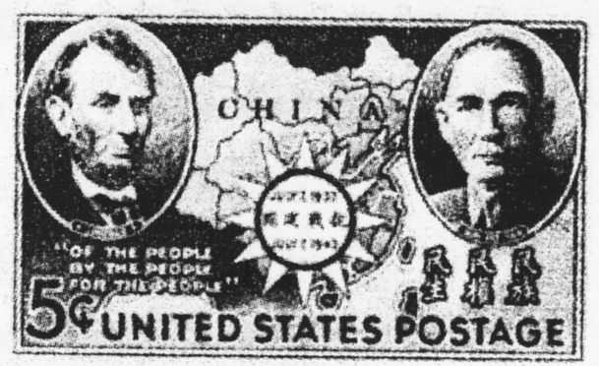
30.右图是美国邮政总署发行（时值民国31年）的一枚邮票，其中林肯头像下的英文意思是“民有、民治、民享”从中可以汲取许多历史信息。下列选项中属于其中之一的是
A.林肯与孙中山有过密切的交往 B.该邮票是为了纪念抗战的胜利
C.林肯与孙中山都赞成民主 D.美国对中国的抗战持观望态度
31.1944年7月，西方主要大国确立了由美国主导的战后国际金融体系，即布雷顿森林体系；70年后的2014年10月，中国发起了成立了亚洲基础设施投资银行（亚投行），目前成员国已达57个国家，涵盖了亚洲、欧洲、非洲、大洋洲和南美洲。以下说法正确的是
A.说明中国仍坚持不结盟的对外政策 B.显示出世界多极化格局已最终形成
C.前者使美元取得了世界货币的地位 D.后者表明国际经济新秩序已经建立
32.2014年小米手机全年出货量达到6112万台，在其影响下，国内智能手机生产商纷纷复制小米的模式，向互联网转型，想在互联网上低价、快速地卖出他们的产品。这说明互联网
A.促进科技转化为生产力 B.创新了生产和营销模式
C.提高了社会生产率 D.密切了世界的联系
33.人文主义者既不赞成禁欲，也不以思辨为幸福，但他们也不认为财富和其他物质利益自身有道德属性；他们把古罗马人追求的荣誉和高尚作为首要的德性。这段论述旨在说明文艺复兴时期
A.是非观念的变化 B.审美观念的变化 C.荣辱观念的变化 D.道德观念的变化
34.20世纪50年代中期，丘吉尔断言：“通过一个极具讽刺意味的过程，我们完全有可能达到这样一个阶段：安全成为恐怖的健壮的孩子。”他的意思是说
A.冷战引起世界恐慌 B.冷战导致恐怖主义势力膨胀
C.恐怖主义威胁世界安全 D.冷战使世界变得安全
35.1984年10月，中共十二届三中全会通过了《关于经济体制改革的决定》。《决定》一公布，国内外好评如潮。邓小平曾说：“过去我们不可能写出这样的文件，没有前几年的实践不可能写出这样的文件。”这里“前几年的实践”主要是指
A.重新确立了党的实事求是的思想路线 B.农村经济体制的改革取得突破性进展
C.明确了建立社会主义市场经济的目标 D.国有企业已经广泛建立现代企业制度
第Ⅱ卷

本卷包括必考题和选考题两部分，第36题-第43题为必考题，每个试题考生都必须作答。第44题-第50题为选考题，考生根据需求做答。
36．（26分）阅读图文材料，完成下列要求。
材料一 南阳盆地地形图。
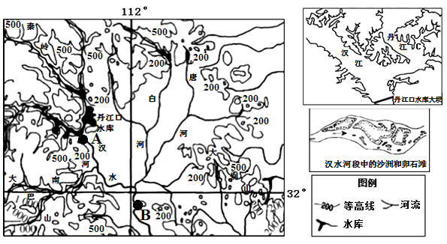
材料二 南阳盆地气候材料：
年平均气温 | 七月平均气温 | 一月平均气温 | 年降水量 | 年无霜期
14.4～15.7℃ | 26.9～28.0℃ | 0.5～2.4℃ | 703.6～1173.4mm | 220～245天
材料三 A—B点之间河段附近河床宽窄不稳定，沙洲罗列（如图）。本段共有大小沙洲143处，平均每1.7千米就有沙洲一处，这些沙洲经常在变化。
（1）分析该盆地农业少受气象灾害影响的原因。（6分）
（2）分析A—B点附近河段多沙洲及沙洲面积大小不稳定的原因。(8分)
（3）推测丹江口水库被选为“南水北调”水源地的条件。(6分)
（4）分析丹江口水库集水区内在保护水质方面应该做哪些工作？（6分）
37.阅读图文材料，回答问题。（20分）
材料一 图甲为西非某国及周边地区筒图，该国森林覆盖率仅约4%，经济以农矿业为主。图乙为河口三角洲前缘沙洲示意图，图中沙洲不断向南延伸。
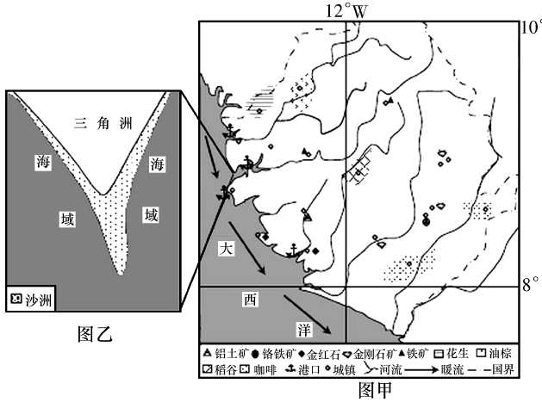
材料二该国沿海红树林广布。红树林是指生长在热带和亚热带海湾、河口等风浪较小的浅海滩涂上，受周期性潮水浸淹的潮滩湿地生物群落。
（1）推断图乙沙洲不断向南延伸的原因。（6分）
（2）说明该国沿海红树林广布的原因。（8分）
（3）从经济地理区位角度归纳该国城镇的空间分布特征。（6分）

38．“十三五”规划纲要指出：为适应我国对外开放由出口和吸收外资为主转向进口和出口、吸收外资和对外投资并重的新形势，必须实施更加积极主动的互利共赢的开放战略，不断拓展新的开放领域和空间，扩大和深化同各方利益的汇合点，完善更加适应发展开放型经济要求的体制机制，有效防范风险，以开放促发展、促改革、促创新。从经济生活角度说明，我国应如何实施互利共赢的开放战略，提高对外开放水平。(12分)

39.随着我国经济的快速发展，资源浪费、环境污染和生态破坏等问题日益突出，1989年起实施的《环境保护法》存在的缺陷日益凸现，如政府对环境质量负责的约束机制和责任追究制度缺乏、环境执法强制力不够等等。2011年该法修订正式启动，公开征求意见14182条，2014年4月24日，十二届全国人大常委会第八次会议表决通过了修订后的《环境保护法》，为各地政府履行相关职能提供了有力的法律保障。
结合材料，运用政治生活知识，说明全国人大常委会和政府在保护生态环境中应该发挥的作用。（12分）

40．2015年10月23日上午，第三届中国湖南•安化黑茶文化节在安化县城拉开帷幕。
安化是中国黑茶之乡，连续两年在全国重点产茶县十强中综合排名第三，黑茶产量位列全国第一。去年该县实现茶产业综合产值78亿元，荣获“2014年度中国茶产业十大转型升级示范县”和“中国生态文明茶乡”称号。
本届黑茶文化节以“天下黑茶，神韵安化”为主题，通过举行中国黑茶博物馆开馆仪式、万里茶道（湖南段）文物保护利用国际研讨会、2015年中国湖南国际旅游节益阳•安化旅游推介会、2015全国边销茶专业委员会年会、安化黑茶茶商大会、安化黑茶精品展等系列活动，向境内外茶商和嘉宾展现安化黑茶之神奇、山水之秀美、文化之瑰丽，助力安化茶旅文融合发展，沿着“一带一路”迈向世界黑茶之都。
请运用文化与社会的相关知识对上述材料进行分析。（12分）

41.十八大报告指出：“科学发展观是马克思主义同当代中国实际和时代特征相结合的产物……把我们对中国特色社会主义规律的认识提高到新的水平……是指导党和国家全部工作的强大思想武器。”有人这样评价：科学发展观是党理论创新的结晶，彰显了党的理论自信，也展示了党的理论之美。
结合材料，请从探索世界与追求真理的角度分析科学发展观展示的理论之美。（16分）

42.（25分）阅读材料，完成下列要求。
材料一 建国以来中国梦的历史演进
 | 1949—1978年 | 1978—1990年代初 | 1990年代初至今
典型梦想 | 吃饱穿暖  学习雷锋，助人为乐  做好本职工作，发扬螺丝钉精神  当兵入党，报效祖国  超英赶美，国家富强 | 下海经商，当个体户，成为万元户  能够吃饱穿暖  有份好工作、能够升职  子女成才、有出息  三大件、三转一响 | 开小店、开公司、把事业做大做强  子女成才、有出息  周游中国，环游世界  努力赚钱发财，中彩票  渴望知识和智慧、渴望了解世界  关爱他人、关爱地球
材料二 美国梦的渊源是多方面的。欧洲进步思想的火花和美国本土培养出来的伟大精神都为美国梦的形成作出了巨大贡献。新大陆的出现和边疆的不断开拓为美国梦的构建和实现提供了理想环境。美国人以清教思想为主要精神依托，创造性地将欧洲的进步思想运用于美国的具体实践。在资本主义生产关系的土壤里，美国人坚持追求实效的做法，崇尚个人成功的价值观，以成功者为榜样，在不断地开拓和创新中构建着美国梦，也在努力实现着美国梦。
————孙瑜《美国梦的渊源和构建》
材料三 不结盟运动是发展中国家团结自强的重要形式。几十年来，不结盟运动积极进取，为促进世界多极化，建立公正、合理的国际政治经济新秩序做出了巨大努力。相信不结盟通过加强自身改革，将为维护广大发展中国家的利益做出更大贡献。
———中国外交部部长王毅《推动多边主义发展，促进世界多极化进程》
- 根据材料一并结合所学知识，概括指出建国以来中国人“典型梦想”的阶段性特征及各自的主要原因。（12分）

- 根据材料二，概括构建和形成“美国梦”的历史文化因素。你觉得美国梦的核心是什么？（8分）

- 不结盟运动的梦想是什么？为实现这个梦，中国能够做什么？（5分）

43. （12分）阅读材料，完成下列要求。
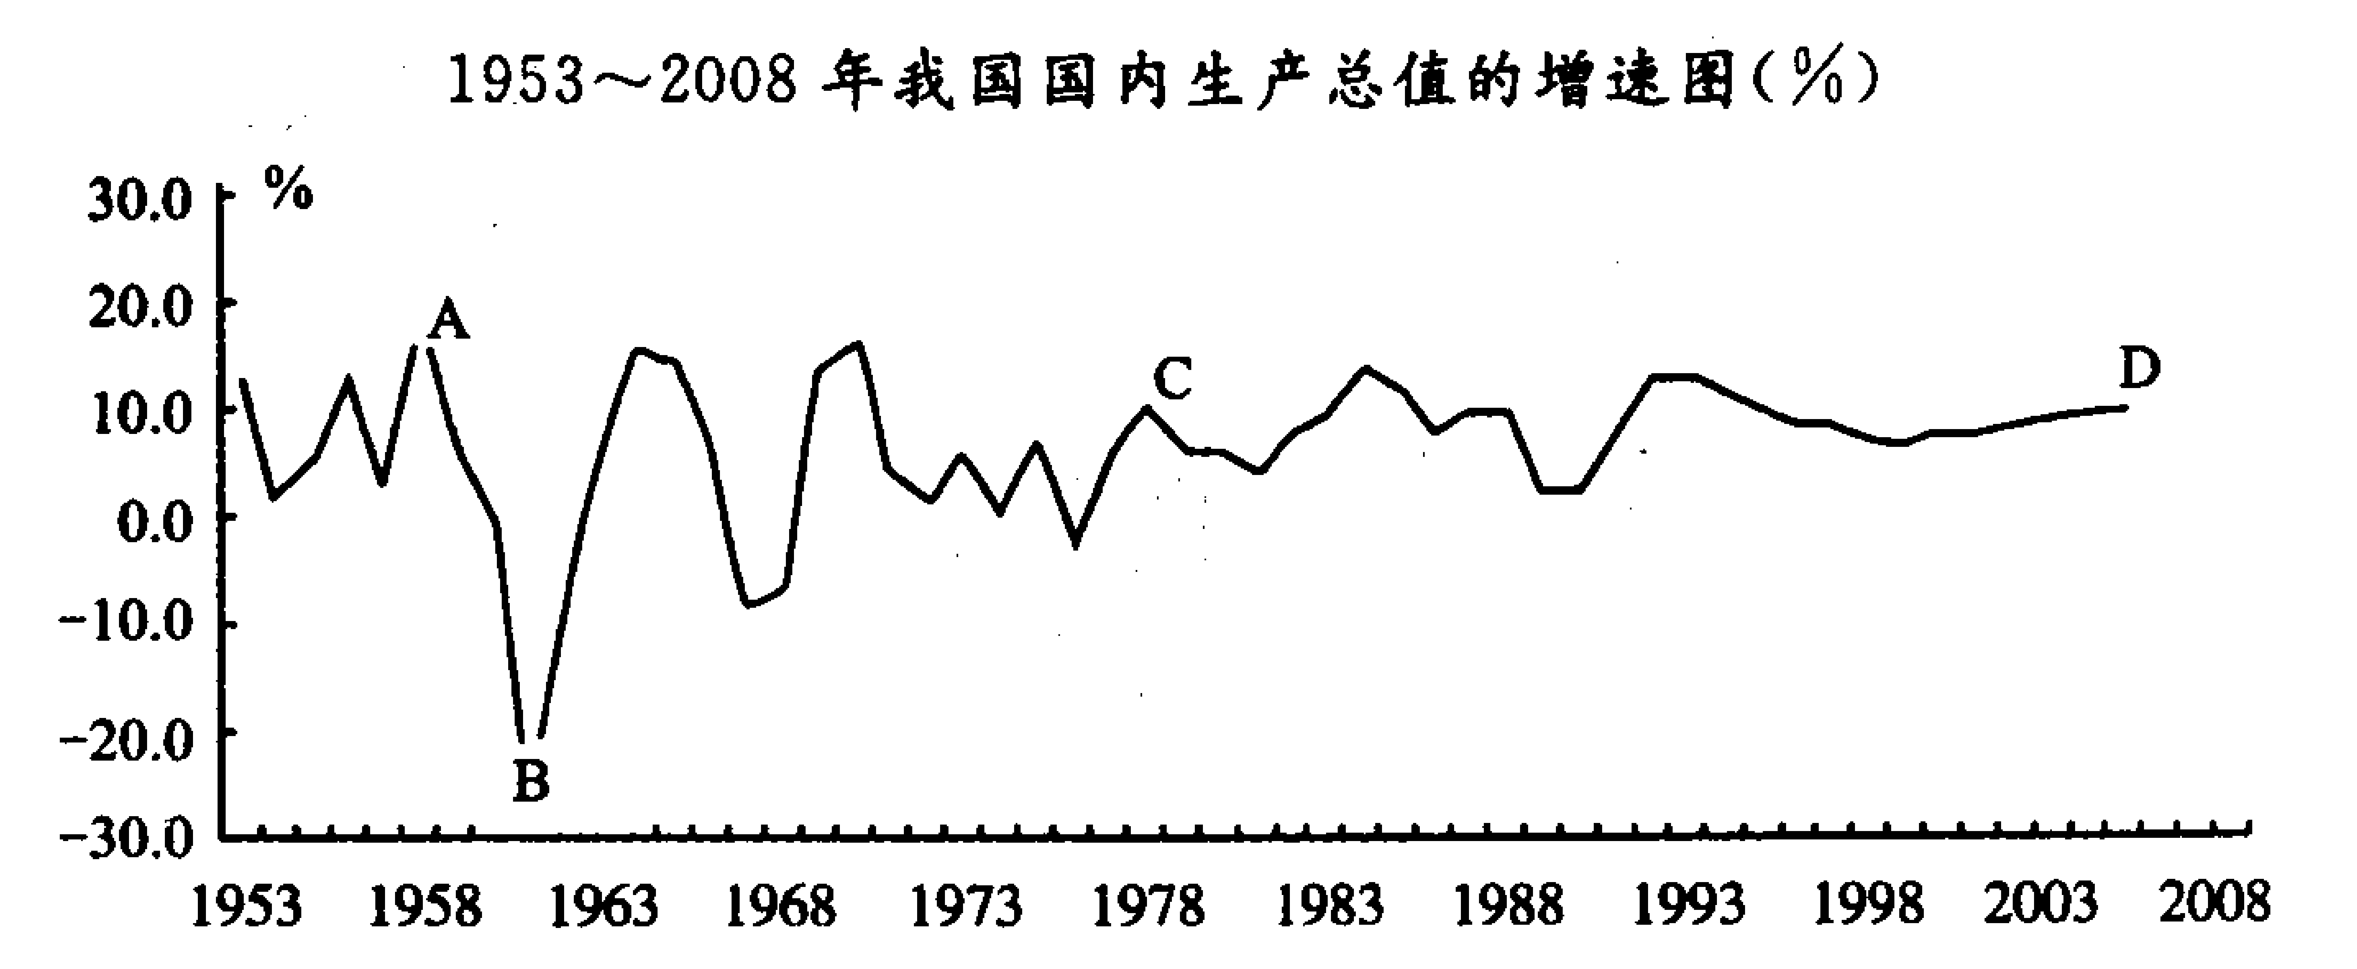
——摘自《新中国成立60周年经济社会发展成就回顾系列报告之一》
结合所学知识，指出建国后我国经济发展的总趋势，并从A、B、C、D中任选两个阶段，分析其变化的政策性原因。
请考生在第44、45、46三道地理题中任选一题做答，如果多做，则按所做的第一题计分。并用2B铅笔在答题卡上把所选题目题号后的方框涂黑。
44．(10分)旅游地理
图9示意的是某旅游景区的文化园平面图．
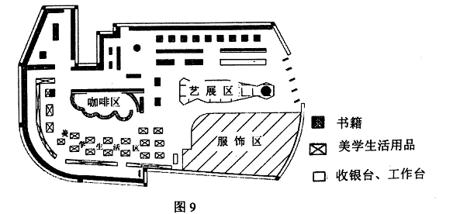
指出该文化园的特点并说明设置在旅游景区的主要作用。
45．（10分）自然灾害与防治
图10为我国某公路段（甲一乙）等高线地形图。
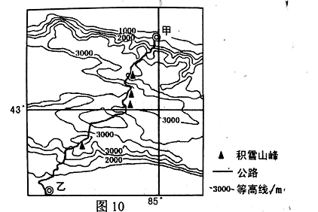
指出夏季途经该路段重点防范的自然灾害，并说明其原因。

46．（10分）（环境保护）阅读资料，完成下列要求。
中国是一个矿业大国，随着城市的发展，那些大大小小的废弃矿坑成为长久的“疤痕”，如图所示为湖北大冶铁矿矿坑。借鉴国外经验，废弃矿坑的身份转换往往与新鲜的创意密不可分，比如反恐演习场、垂钓中心、特色医院等等。
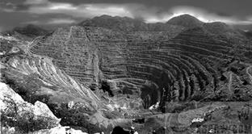

列举废弃矿坑带来的问题并提出废弃矿坑综合利用的措施。

请考生在第47、48、49、50四道历史题中任选一题作答，如果多做，则按所做得第一题计分。作答时用2B铅笔在答题卡上把题目题号涂黑。
47.（15分）历史上重大改革回眸
材料：汉初郡国铸币出现失控，放民铸钱成为汉景帝时期七国之乱的原因之一。汉武帝登基时，虽然延续“文景之治”有过的一段“京师之钱累巨万，贯朽而不可校”的短暂丰盈时光，但是由于社会财富逐步集中到少数从事冶铁、铸钱、煮盐的富人手中，富商大贾囤积财富、奴役穷人，以至国家财政出现了入不敷出困局。出于中央政府经济管理和政治统治上的需要，汉武帝十分重视解决币制问题 ……以上林三官五铢钱的推行为标志，一举解决了困扰西汉金融多年的私铸、盗铸问题，一方面将地方的铸币重新统一于中央，另一方面稳定了金融，基本解决了汉初以来一直未能解决的币制混乱问题，至此西汉的币制改革取得较大成功。
——摘自邹志琼《汉武帝六次币制改革》
(1)根据材料分析汉武帝进行币制改革的背景。（9分）
(2)结合所学知识，谈谈汉武帝币制改革的积极作用。（6分）
48.（15分）近代社会的民主思想与实践
材料一 盖国之为国，聚民而成立。天生民而利乐之。民聚则谋公共安全之事，故一切礼乐政法，皆以为民也。但民事众多，不能一一自为。公共之事必举公人任之。所谓君者，代众民任此公共保全安乐之事。为众民之所举，即为众人所公用……民为主而君为客，民为主而君为仆。
——康有为《孟子微》
材料二 许多人以为中国不适用民主政府，因为人民知识程度太低。我不信有这话……人民是民国的主人。他只要能指定出一个目标来，象（像）坐汽车的一般。至于如何做去，自有有技能的各种专门人才在。所以，人民知识程度虽低，只要说得出“要到哪里”一句话来，就无害于民主政治。
——《孙中山文集．关于民主政治》
- 根据材料一归纳康有为的思想主张，结合所学知识分析其思想的特点。（7分）
- 归纳材料二孙中山的主张，结合所学知识谈谈你的认识。（8分）
49.（15分）20世纪的战争与和平
材料一 和平共处五项原则之所以历久弥坚，具有强大的生命力，从根本上说，就是因为符合《联合国宪章》的宗旨和原则，符合国际关系发展的本质要求，符合世界各国人民的根本利益。
——温家宝在和平共处五项原则创立50周年纪念大会上的讲话
材料二 中国代表团是来求同而不是来立异的。在我们中间有无求同的基础呢？有的。……从解除殖民主义痛苦和灾难中寻找共同基础，我们就很容易互相了解和尊重、互相同情和支持，而不是互相疑虑和恐惧、互相排斥和对立。
——《人民日报》1955年4月21日
- 和平共处五项原则是在什么背景下提出的？（5分）结合材料一和所学知识简析和平共处五项原则“历久弥坚”的原因。（4分）
- 根据材料二指出亚非各国的“同”是指什么？（4分）你觉得“求同存异”与和平共处五项原则有何关系？（2分）
50.（15分）中外历史人物评说
材料 南宋理学大师朱熹说武则天“乘唐中衰,攘窃神器,任用酷吏,屠害宗支,毒流缙绅,其祸惨矣!”
明代思想家李贽评价武则天说：“试观近古之王，有知人如武氏者乎？亦有专以爱养人才为心，安民为念如武氏者乎？此因不能逃于万世之公鉴矣。……今观娄、郝、姚、宋诸贤，并罗列则天朝，迨及开元，犹用之不尽；如梁公者，殊眷异礼，固没身不替也；宋璟刚正嫉邪，屡与二张为仇，武氏亦不过也。何也？贤人君子，固武氏之所深心爱惜而敬礼者也。”李贽又说“武氏妒悍怙庞”，但“其敢于肆毒与罗织诛杀宗室大臣几尽者，不过欲以箝天下之口，而使之不敢违异也。”他还指出：“武氏之罪种种，不容诛矣，独秽德彰闻一罪，差为可原。”将私德与政绩分开，在对武则天的评论中独树一帜。
——摘编自王双怀《历代对武则天的评价》
- 根据材料指出朱熹与李贽对武则天评价的差异，结合所学知识分析其原因。（10分）
- 从古至今对武则天的评价众说纷纭，你认为哪些因素影响对武则天的评价。（5分）
2016届高三第六次月考历史试卷答案
选择题
题号 | 24 | 25 | 26 | 27 | 28 | 29 | 30 | 31 | 32 | 33 | 34 | 35
答案 | C | B | C | D | D | C | C | C | B | D | D | B

第41题（25分）
（1）1949—1978年：梦想集体化、同质化（或个人梦想以国家意识为基础）。
原因：新中国建立计划经济体制；强调个人的奉献。（4分）
1978—1990年代初：明显的个体化和物质化倾向（或个体意识苏醒）。
原因：改革开放初期，国家经济制度根本性调整。（4分）
1990年代初至今：个体梦想丰富而多元；关注人类命运。
原因：改革开放人民生活水平提升，社会思想自由开放，价值观多元发展；综合国力和国际影响大大提升。（4分）
（2）要素：资本主义生产关系的发展；新航路开辟和美洲的发现；欧洲民主自由思想；清教思想；美国本土精神；西进运动为代表的边疆开拓；（6分，每点2分，任答对三点即可）
核心：崇尚成功和获得成功。（2分，其他答案只有言之有理就可酌情给分）
（3）不结盟运动的梦想：促进世界多极化，建立公正、合理的国际政治经济新秩序。（3分）中国做什么：反对霸权主义及强权政治；促进发达国家与发展中国家合作等。（2分）

第42题（12分）
总趋势：①建国后经济发展呈现曲折的发展态势；②1978年十一届三中全会后相对平稳发展。（4分）分析原因：（要求史论结合、史实准确）
A到B：错误发动“大跃进”和人民公社化运动，使国民经济比例严重失调，严重挫伤了广大人民的生产积极性。（4分，如只答政策而无分析只得2分）
C到D：①“文革”结束，召开十一届三中全会，开始以经济建设为中心；②农村和城市先后进行经济体制改革，逐步建立起社会主义市场经济体制；③对外开放和加入世贸组织等，主动吸取外资和技术，积极参与国际竞争，增强了经济活力。（4分如只答政策而无分析只得2分）

选考题
第45题（15分）历史上的重大改革
- 背景：铸币失控破坏的金融秩序；郡国铸币威胁中央集权；
富商大贾奴役穷人，激化社会矛盾；政府要加强经济管理和政治统治。（9分）
（2）积极作用：解决了币制混乱问题，有利于经济的发展；增加了财政收入；打击了地方割据势力，加强了中央集权。（6分，每点2分）
第46题（15分）近代社会的民主思想与实践
（1）主张：建立国家的目的是维护民众的安全，提高人民生活；君主由人民推荐，为民众服务的，民为主而君为客。（5分）
特点：把西方资产阶级政治学说与传统儒家思想结合宣传资产阶级民主思想。（2分）
（2）主张：孙中山认为国民素质低下无碍实行民主政治；可以先建立民主政治，保障民权。（4分）认识：对推动资产阶级革命、实行民主政治有积极意义；忽视了实施民主政治的艰巨性。（4分）
第47题（15分）20世纪的战争与和平
（1）背景:美国与苏联冷战，两大阵营相互对立；新中国成立后，周边邻国对中国存在疑虑；新中国建立后,实行独立自主的和平外交政策;1953年12月,中国政府同印度就两国在西藏地区的关系问题进行谈判,周恩来在接见印度代表团时,首次提出了”和平共处五项原则”。（5分）原因：①符合《联合国宪章》的宗旨和原则；②符合国际关系民主化发展的本质要求；③符合世界各国和人民寻求和平与发展的愿望和要求。（4分）
（2）相同：都有过被殖民的历史，又面临发展民族经济的共同任务。（4分）
关系：“求同存异”是和平共处五项原则在万隆精神的具体表现。
第48题（15分）中外历史人物评说
- 评价差异：朱熹认为武则天窃取唐朝政权，任用酷吏，屠害唐朝宗室而否定她；（2分）李贽认为武则天重用人才、使百姓安居乐业而肯定她；（2分）将其私德与政绩分开。（2分）原因：理学理学大师朱熹从儒家伦理道德、男尊女卑的思想观念评价武则天；（2分）李贽从反儒家正统思想、倡导男女平等的思想来评价武则天。（2分）
（2）武则天经历复杂；有关武则天的原始材料保存下来的很少；研究者受时代和自身立场的制约。（5分，答出两点给4分，三点给5分）

地理参考答案
选择题
1-5DCBDB 6-10DACCA 11B

综合题
1. （24分）(答案合理，可给分)
（1）地处亚热带季风气候区，降水适中，河网密布，水资源充足，受旱灾影响小；地处第二级阶梯向第三级阶梯的过渡地带，盆地内部多冲积扇平原，排水便利，加上水利工程多，调节能力强 ，洪水威胁小；冬季受北部山地阻挡，受冷空气和寒潮影响小；离海洋较远，少受台风影响等。（8分）
（2）A点以上河段流经山区，携带了大量泥沙；A以下河段地势低平，河面开阔，流速减缓，泥沙淤积，多沙洲(4分)。处于季风气候区，降水变率大，河流流量变化大；洪水期时流量增大，河床变宽，水位抬高，沙洲面积缩小；枯水期时河床变窄，水位下降，泥沙沉积及沙洲出露，面积扩大。（6分）
（3）水库坐落于群山之中，植被覆盖率高，水质较好；流域内降水丰富，水系发达，水量较大，集水范围大，库容量大；水库地势较高，向华北输水可自流。（6分）

2．（16分）
(1)河流带来丰富的泥沙；（2分）洋流由北向南流。（2分）
(2)纬度低，终年高温；海湾多，滩涂广；海岸曲折，风浪小；多位于河口，河流带来营养物质；暖流流经，利于种子传播扩散；人为破坏较少。（6分）
(3)分布不均；临近港口；临近矿产地（工矿地）；分布在粮食和经济作物产区。（6分）
选做题
42．（10分）
结构紧凑，服务功能齐全；（4分）体现景区内的活动组合性；（2分）满足不同游客的需求（休闲、娱乐）；（2分）增加游客的文化熏陶与艺术享受。（2分）
43．（10分）
泥石流、雪崩（暴雨）等；（4分）该路段山高坡陡，地质复杂；（2分）岩石破碎，山谷中多冰碛物堆积；（2分）夏季气温高，大量高山冰雪融水所引发。（2分）
44．【环境保护】（10分）
问题：造成耕地面积减少（土地资源的浪费）；引起大气中灰尘增多；带来滑坡、泥石流、塌陷等地质灾害；影响出行安全及道路建设；造成与周边景观的不和谐（视觉污染）（答出3点得6分）
措施：植被恢复；复垦造田；矿坑旅游开发；填埋，成为城市建设用地、湿地、公园绿地、博物馆等（任选2点，得4分，合理即可）

高三政治第六次月考试题答案
- 单选。
1—5 BDBAD 6—10 CDBDC 11—12BB
二、材料题。
1.①贯彻落实科学发展观，统筹国内发展和对外开放，统筹国内国际两个大局，营造良好的国际环境。②优化对外贸易结构，加快转变外贸发展方式，坚持实施市场多元化战略；优化进口结构，积极扩大先进技术、节能环保产品的进口规模；促进服务出口，提高服务贸易在对外贸易中的比重。③坚持“引进来”和“走出去”相结合，利用外资和对外投资并重，提高安全高效地利用两个市场、两种资源的能力。④必须始终坚持独立自主、自力更生的原则，在立足于自身发展的基础上实行对外开放。⑤要有规则意识和利用世贸组织规则的本领，有应对别国反倾销和反别国倾销的策略，维护国家经济安全。（每点3分，任意答出4点即可，总分不超过12分）
2.①全国人大常委会行使立法权，促进环境保护法的修订和完善，为保护环境提高法律依据；②全国人大常委会行使监督权，监督“一府两院”对环境保护法的贯彻实施；③政府要依法正确履行组织社会主义经济建设职能、推进生态文明建设职能，促进经济与环境的协调发展；④政府要依法行政，严格执法，自觉接受人民监督，把环境保护落在实处。（每点3分，共12分。若答“政府坚持对人民负责的原则只给1分”；“政府要科学决策、民主决策、依法决策，实现环保决策的科学化和民主化，健全决策问责和纠错制度”亦可给3分）
3.①文化作为一种精神力量，能够转化为物质力量，对社会发展产生深刻的影响。安化黑茶文化的发展促进了安化茶旅文融合发展；②文化与经济相互影响。安化黑茶产业的发展促进了当地旅游、文化的发展，黑茶文化节等活动的开展推动了黑茶产业的发展；③文化与经济相互交融。“天下黑茶，神韵安化”展示了安化黑茶产业与黑茶文化的融合发展；④安化黑茶文化作为一种文化软实力，为安化经济建设提供了精神动力和智力支持。（每点3分，共12分）
4.①物质决定意识，要一切从实际出发。科学发展观是党从当代中国实际和时代特征出发而提出的科学理论。②意识对物质具有能动的反作用，要树立正确的思想意识。科学发展观是指导党和国家全部工作的强大思想武器。
③规律具有普遍性、客观性，要按规律办事。科学发展观正确反映了中国特色社会主义的发展规律。④实践是认识的来源。科学发展观是基于实践基础获得的正确认识。⑤认识具有反复性、无限性和上升性。科学发展观与时俱进、开拓创新，在实践中追求和发展了马克思主义。
⑥真理是具体的有条件的，是主观与客观、理论与实践的具体的历史的统一。科学发展观是马克思主义同当代中国实际和时代特征相结合的产物。（每点4分，任意答出4点即可，总得分不超过16分）

